Утилита, с помощью которой можно просматривать логи и краш репорты с девайса, есть доступ к файловой системе устройства, а также есть возможность экранировать девайс на компьютере, при этом компьютер и устройство не должны находиться в одной сети.

Основные разделы iTools

Раздел под названием **Device** - главная страница.В нем владельцы iPhone и iPad могут найти информацию о своем устройстве (модель, версию прошивки, наличие джейлбрейка и т.д), а также получить быстрый доступ к ряду функций.

Если нажать **Details** то можно увидеть неделю изготовления устройства. Это очень полезно знать для [jailbreak iPhone](https://iphone-gps.ru/jailbreak/chto-takoe-jailbreak). И UDID iPhone, что необходимо для разработчиков приложений.

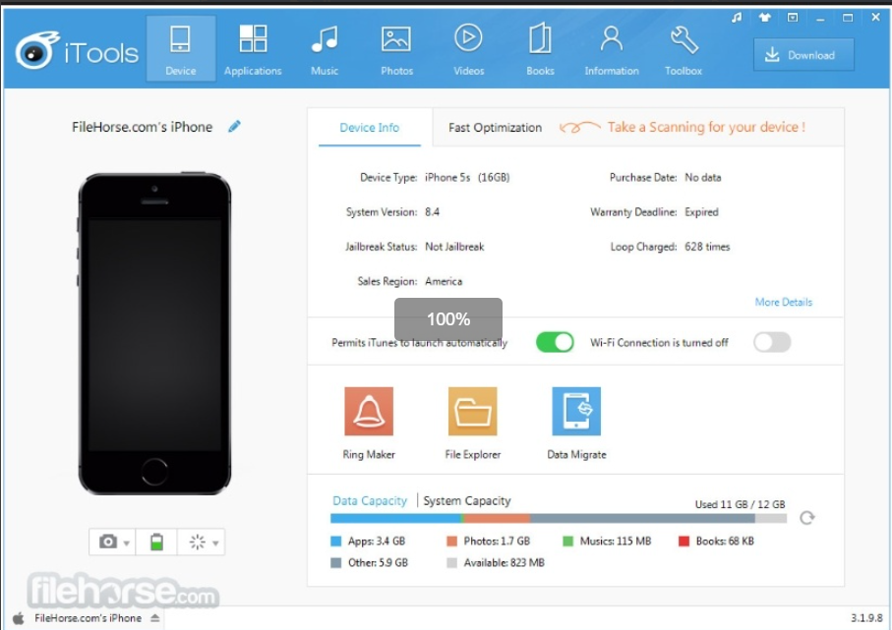

С главной страницы доступны функции:

* встроенная утилита для создания новых рингтонов;
* файловый менеджер;
* утилита для переноса данных с одного устройства на другое;
* клавиша создания скриншота;
* клавиша перезагрузки или отключения устройства.

**Раздел App** - установка приложений в iTools

В этом разделе пользователи могут просматривать библиотеку приложений, хранящихся в iTunes, переносить программы и игры из локального хранилища на iPhone, удалять программы из памяти смартфона, обновлять существующие приложения и т.д.

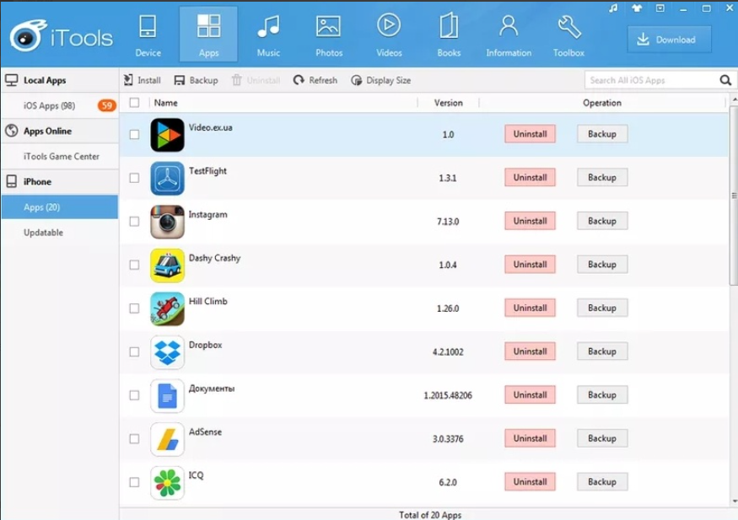

Кроме этого стоит отметить, что в разделе App владельцы устройств, которые не обновили свои яблочные смартфоны и планшеты до iOS 8.3 и выше, могут делать бэкапы отдельных приложений.

iTools пригодится любителям джейлбрейка – утилита позволяет быстро и легко установить программу на iphone через *.ipa файл. Для этого достаточно просто скачать в сети нужный файл и перетащить его в iTools.

Разделы **Music, Photos, Video, Books**

Позволяют закачивать и удалять музыку, фото, видео и книги, а также управлять файлами (конвертировать, создавать плейлисты и т.д.)

Раздел **Information**

Предпоследний крупный раздел iTools получил название Information. В нем владельцы смартфона смогут найти и отредактировать контакты, хранящиеся в адресной книге, [перенести контакты с iPhone на компьютер](https://iphone-gps.ru/help/iphone/kak-perenesti-kontakty-s-iphone-na-kompyuter). Просмотреть заметки, сделанные в стандартном приложении, закладки Safari, события в календаре и сообщения из iMessage. Кроме этого пользователям доступна возможность создания новых контактов, закладок и заметок, а также функция импорта событий в календарь.

Раздел **Toolbox**

В разделе собраны самые разнообразные инструменты

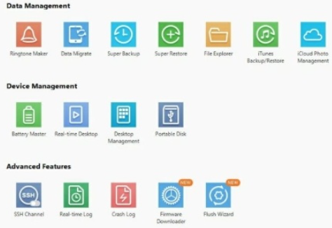

Среди них есть:

* Утилита для создания рингтонов.
* Утилита для переноса данных между двумя мобильными устройствами.
* Утилита для быстрого бэкапа данных (не работает на последних версиях iOS).
* Утилита для быстрого восстановления данных (не работает на последних версиях iOS).
* Файловый менеджер, дающий доступ к файловой системе iPhone (работает без джейлбрейка, но с рядом ограничений).
* Утилита для восстановления бэкапов, сделанных в iTunes.
* Менеджер изображений, хранящихся в iCloud. Можно также посмотреть другую информацию в резервной копии iCloud.
* Утилита для просмотра информации об аккумуляторе устройства (оставшаяся емкость, количество циклов заряда/разряда и т.д.).
* Утилита для создания скриншотов и записи скринкастов с экрана iPhone и iPad. Подробно об этом в статье как записать видео с экрана iPhone.
* Утилита, позволяющая расставлять иконки на домашних экранах мобильного устройства.
* Утилита, превращающая смартфон или планшет в подобие внешнего накопителя (файлы можно переносить прямо на iPhone, а затем удалять их через iTools).
* Утилиты для просмотра логов.
* Утилита для загрузки файлов прошивок.